TEMA: CONVERSIÓN DE UNIDADES
ACTIVIDADES
- Mide con una cinta métrica o centímetro el largo y ancho de tu ventana, dibújala e indica que forma tiene. Expresa el resultado del:
- Largo en m, hm
- Ancho en Dam, mm
- Dos hermanas fueron a comprar una cuerda de saltar. Cada una fue a una tienda diferente. La hermana mayor compró una cuerda que medía 223cm de largo. Y la hermana menor una que medía 25 dm de largo.
- ¿Quién tiene la cuerda más larga?
- ¿Cuántos centímetros mide de más?
- Un atleta está realizando una maratón de 7 Km, y en estos momentos lleva recorrido 60 Dam, ¿Cuántos metros le quedan por recorrer?
- Convierte las siguientes unidades e indica el nombre de la magnitud:
- 8000m a Km | - 10800 s a h
- 600 Dag a dg | - 3,5 h a min
- 3 hm a dm | - 480 s a min
- 56,7 mg a hg | - 540 min a h
- 8,4 cm a hm | - 4h a s
- 6,3 Dag a dg | - 48000 s a h
- 0,0034 hm a dm | - 5 h a min
- 24,5 dg a dag | - 480 s a min

- Observa la imagen y responde
- Expresa la altura de Luis en mm
- Si Luis peso 57000 g cuál sería su masa en kg y en cg.
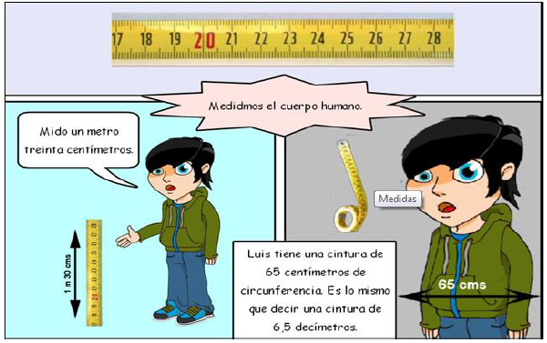
- Averigua y responde:
- ¿Cuál es tu altura y exprésala en km y mm
- ¿Cuál es tu peso y exprésalo en cg y dag?
- Cada día Javier recorre 5 km hasta la escuela, hoy ya ha andado 4 hm 7 dam 122 m. ¿Cuántos metros le quedan todavía por recorrer?
- En educación física el profesor les pide que den 8 vueltas al patio. Una vuelta son 2 hm, 4 dam y 5m. ¿Cuántos metros recorrieron?
- Leo se acuesta a las 23:00 h y se despierta a las 7 h de lunes a viernes. Responde:
- ¿Cuántas horas duerme?
- Cada día duerme ………….. minutos
- Cada día duerme ……………….segundos.
- Transformar las siguientes unidades de área:
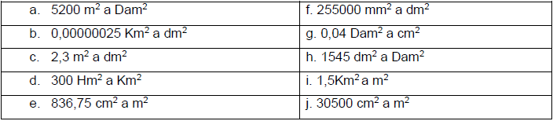
- Resolver
- ¿Cuál es la superficie de un campo de fútbol que mide 100 metros de largo y 60 metros de ancho expresada en dam2?
- Juan está interesado en comprar un terreno ubicado en Albardón. El vendedor le dice que el terreno tiene un área de 630 m2, y que tiene un ancho de 0, 18 Hm. Juan se queda con la duda de cuánto mide el largo del terreno. ¿Puedes ayudarlo?

